 | STAATSCOURANT | Nr. 14937
 | STAATSCOURANT | 26 mei
 | STAATSCOURANT | 2023
 | Officiële uitgave van het Koninkrijk der Nederlanden sinds 1814.

Ontheffing minimum VFR-vlieghoogte oefengebied (tijdelijk laagvlieggebied) Friesland ten behoeve van oefening Purple Windmill, Ministerie van Defensie
11 mei 2023
Kenmerk: BS2023014366
Nummer: MLA/103/2023
De Minister van Defensie,
Handelende in overeenstemming met de Minister van Infrastructuur en Waterstaat;
Gelezen het verzoek van de commandant van het Defensie Helikopter Commando van woensdag 15 maart 2023;
Gelet op de artikelen 2, tweede lid, en 19, derde lid, van het Besluit luchtverkeer 2014;
Besluit:

Artikel 1
1. Ten behoeve van de laagvliegtraining van het 301 Squadron tijdens oefening Purple Windmill wordt ontheffing verleend van de minimum VFR-vlieghoogte, bedoeld in paragraaf SERA.5005, onderdeel (f), van verordening (EU) nr. 923/2012, binnen het oefengebied (tijdelijk laagvlieggebied) Friesland, begrensd door de volgende coördinaten:
Oefengebied (tijdelijk laagvlieggebied) Friesland
van 53°25'29"N 006°28'43"E, naar 52°45′05″N 006°30′34″E, naar 53°11′47″N 006°26′52″E, naar 52°50′55″N 006°20′41″E, naar 52°50′40″N 006°02′38″E, naar 52°58′13″N 005°24′44″E, via de kustlijn naar 53°16'02"N 005°32'32"E, langs de Control Zone (CTR) van Leeuwarden tegen de wijzers van de klok naar 53°21'10"N 005°48'56"E, via de kustlijn terug naar 53°25'29"N 006°28'43"E (zie figuur).
2. De ontheffing is van kracht op de volgende dagen en tijdstippen:
Week 27:
maandag 3 juli 2023 van 08:00 uur tot 17:00 uur lokale tijd;
dinsdag 4 juli 2023 van 08:00 uur tot 17:00 uur lokale tijd;
woensdag 5 juli 2023 van 08:00 uur tot 17:00 uur lokale tijd;
donderdag 6 juli 2023 van 08:00 uur tot 17:00 uur lokale tijd;
vrijdag 7 juli 2023 van 08:00 uur tot 17:00 uur lokale tijd.
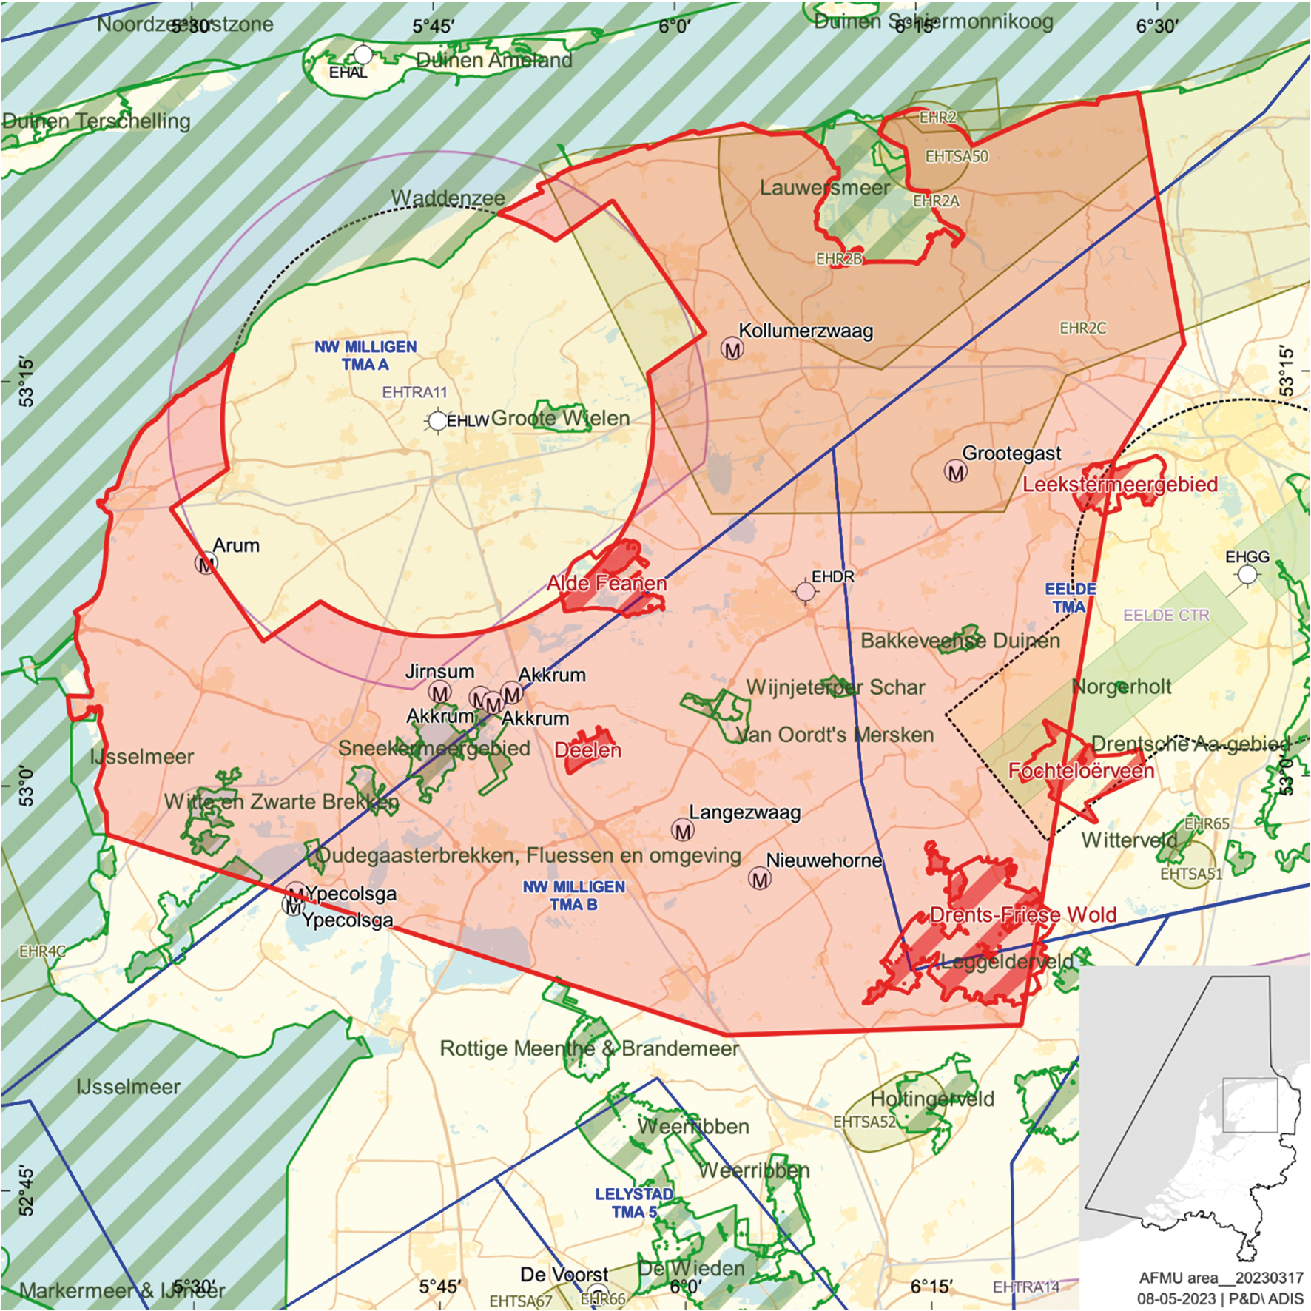
Figuur: oefengebied (tijdelijk laagvlieggebied) Friesland

Artikel 2
1. Binnen het oefengebied (tijdelijk laagvlieggebied) Friesland bedraagt de toegestane minimum VFR-vlieghoogte binnen de daglichtperiode 100 voet AGL of incidenteel zoveel lager als in verband met de opdracht noodzakelijk is.
2. Binnen het oefengebied (tijdelijk laagvlieggebied) Friesland gelden voorts de volgende voorwaarden:
a. laagvliegen is alleen toegestaan voor luchtvaartuigen die deelnemen aan de oefening;
b. met betrekking tot het vliegzicht en de wolkenbasis gelden de eisen voor VFR-vluchten;
c. tijdens de vlucht worden gebieden met aaneengesloten bebouwing, industrie- en havengebieden daaronder begrepen, dan wel mensenverzamelingen zoveel mogelijk vermeden;
d. het overvliegen van bebouwing, met name ziekenhuizen en sanatoria, wordt zoveel mogelijk vermeden;
e. de minimale vlieghoogte boven de Natura2000 gebieden Leekstermeergebied, Fochtloerveen, Drents-Friese Wold, Alde Feanen en de Deelen is 1.000 voet AGL;
f. bij het in- en uitvliegen van het oefengebied wordt het Natura2000 gebied Lauwersmeer vermeden;
g. de ontheffing van de minimum VFR-vlieghoogte geldt alleen voor die delen van de vlucht die voor het doel van de vlucht noodzakelijk zijn en waarvoor in de vluchtopdracht, uit naam van de Accountable Manager van het Defensie Helikopter Commando, expliciete opdracht en toestemming is verleend;
h. aanvliegroutes en -hoogten, alsmede oefenlocaties worden zodanig gekozen dat geluidhinder zoveel mogelijk wordt voorkomen.

Artikel 3
Deze beschikking treedt in werking met ingang van maandag 3 juli 2023 en vervalt met ingang van zaterdag 8 juli 2023.
Deze beschikking zal met de toelichting in de Staatscourant worden geplaatst en zal tevens bekend worden gemaakt door middel van een NOTAM.
De Minister van Defensie,
voor deze,
De Directeur Militaire Luchtvaart Autoriteit,
J.P. Apon
Commodore
Tegen deze beschikking kunnen belanghebbenden op grond van de Algemene wet bestuursrecht binnen 6 weken na de dag waarop deze beschikking is bekendgemaakt, een bezwaarschrift indienen. Dit bezwaarschrift kan digitaal of schriftelijk worden ingediend. Het digitale bezwaarschrift dient te worden ingediend via www.defensie.nl/bezwaarJDV. Het schriftelijke bezwaarschrift dient te worden gericht aan de Minister van Defensie, Dienstencentrum Juridische Dienstverlening, ter attentie van de Commissie advisering bezwaarschriften Defensie, MPC 55A, Postbus 90004, 3509 AA Utrecht. Het bezwaarschrift dient te zijn ondertekend en moet ten minste bevatten: de naam en het adres van de indiener; de dagtekening; een omschrijving van de beschikking waartegen het bezwaar is gericht en de gronden van het bezwaar. Indien onverwijlde spoed dat vereist, is het mogelijk een voorlopige voorziening te vragen bij de president van de rechtbank die bevoegd is. In dat geval is griffierecht verschuldigd. Voorwaarde is dat een bezwaarschrift is ingediend.

TOELICHTING
In week 27, van 3 juli tot en met 7 juli 2023, vindt de oefening Purple Windmill plaats en aansluitend zal het 301 squadron van het Defensie Helikopter Commando (DHC) oefenen met pantsereenheden.
In beginsel dienen militaire helikopters boven gebieden met aaneengesloten bebouwing, industrie- en havengebieden daaronder begrepen, dan wel boven mensenverzamelingen een hoogte van ten minste 210 meter (700 voet) boven de hoogste hindernis gelegen binnen een afstand van 600 meter van het luchtvaartuig aan te houden en elders ten minste 50 meter (150 voet) boven grond of water.
Gelijk de vrijstelling, vervat in artikel 7 van de Regeling minimum VFR-vlieghoogten en VFR-vluchten buiten de daglichtperiode voor militaire vliegtuigen en helikopters (hierna: de Regeling) mag, indien door militaire helikopters behorende tot of in gebruik bij de Nederlandse en bondgenootschappelijke strijdkrachten, worden geoefend in het kader van operaties met niet-vliegende eenheden, op 100 voet of zoveel lager als voor het doel van de vlucht noodzakelijk is, worden gevlogen. De ontheffing heeft tot doel om de oefening mogelijk te maken.
Binnen het oefengebied liggen Natura2000 gebieden met vogeldoelstellingen. Als gevolg daarvan zijn enkele Natura2000 gebieden uitgesloten van het oefengebied tot tenminste 1.000 voet boven grondniveau.
Artikel 2, tweede lid sub f stelt dat het afwijken van de vigerende vlieghoogten binnen de oefening alleen is toegestaan wanneer hiervoor binnen de vluchtopdracht expliciet opdracht en toestemming is gegeven uit naam van de Accountable Manager.
Het vorenstaande betekent dat niet continu laag wordt gevlogen. Aanvliegroutes en -hoogten, alsmede oefenlocaties worden zodanig gekozen dat geluidhinder zoveel mogelijk wordt voorkomen.

